

INGLES
LILIAN BAHAMONDEZ CANDIA

EVALUACION DIAGNOSTICO 2020
Nombre:
Curso: | 4 A - B
Fecha:

_

RUT DEL ESTUDIANTE

INDICACIONES

- Realicen la prueba en silencio
.
- Tienen 60 minutos para realizar la prueba.

- Traspase las respuestas a la hoja de respuestas

OBJETIVO:

Leer y demostrar comprensión de textos relacionados con temas conocidos o de otras asignaturas (OA07)

Puntaje ideal : 33 | Puntaje: Obtenido: _________

I Write the clothes in the correct picture (10 pts.)
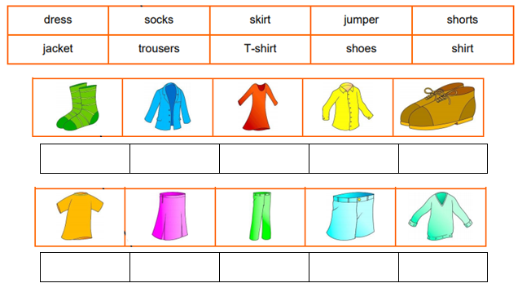
II Write the number of the animal in its correct picture (10 pts.)
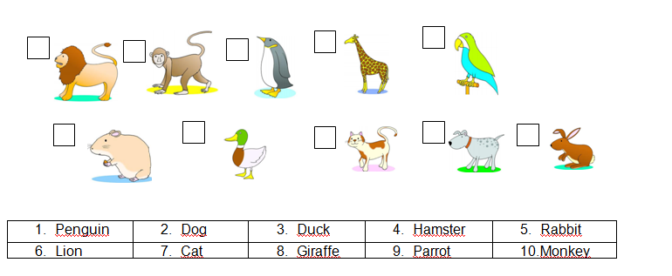

III Label the parts of the house with the words given (7 pts.)
Garden | Bathroom | Hall | Garage
Living Room | Kitchen | Bedroom
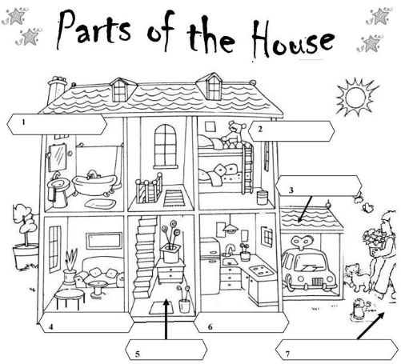

IV Write the number of the food picture in its correct concept. (6 PTS.)
4
3
2
1


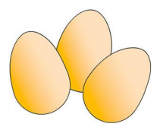
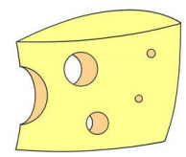

Bread | Cheese | Eggs
Biscuits | Chicken | Water

6
5



HOJA DE RESPUESTA

Nombre:
Curso: | 4° ____ Ptje: Obtenido: _________33

ITEM I WRITE THE NAME OF THE CLOTHES (10 PTS.)



………………. ……………………



……………….. ……………………




……………….. …………………..



…………….. ………………….


……………. ………………….

ITEM II. WRITE THE NAME OF THE ANIMALS (10 PTS.)




....................... ……………….

……………... ………………




...................... ……………..


…………….. …………….



……………. ……………..

ITEM III. WRITE THE NAME OF THE PLACE IN THE HOUSE (6 PTS.)

1.
2.
3.
4.
5.
6.

ITEM IV WRITE THE PLACE OF THE FOOD (6 PTS.)

1.
2.
3.
4.
5.
6.

